Szaletlit kaptak a rendre vigyázó fiatalok
Egy szaletlit, mellette egy ugyancsak fából készült, tetszetős szeméttárolót vettek át tegnap, október 16-án este a Vida dombi fiatalok. Kérésüket Hatvani Zoltán önkormányzati képviselő tolmácsolta Riz Levente polgármesternek, aki polgármesteri keretéből állta a fejlesztés árát.
Az ügy előzménye, hogy ezek a fiatalok tevékenyen részt vesznek a tavaly ilyenkor elkészült itteni játszótér épségének, tisztaságának megőrzésében, sőt a karbantartási munkák egy részét is ők végzik. Erre azért is szükség van, mert közvetlenül a játszótér elkészülte után valakik azonnal megrongálták a létesítményt, mintegy fél millió forintos kárt okozva. Ezek a fiatalok rákoskertiek, nekik is szívügyük a szép környezet. Legtöbb időt talán ők töltenek el a Pásztorfalva utca melletti dombon. Régen a betonpálya közepén ücsörögtek, de ott, ha olykor, egyik-másik este hangoskodtak, zavarta a lakókat. Így került a dombtetőre a szaletli, lényegében a kereszt árnyékába. Mostantól a srácok itt gyűlhetnek össze, s miközben jól érzik magukat együtt. A környezetre is vigyáznak. Szóvivőjük, Murányi László, a tegnapi átadáson több olyan ötletet is fölvetett, amivel a fiatalok hatékonyabban tudnak hozzájárulni a helyi közrend védelméhez és a környezet megóvásához. Például ahhoz, hogy ne tűnjön el a szaletlit néhány nap után, mint néhány éve, amikor már helyeztek ki hasonlót egy paddal együtt. Ám azoknak egy hét után nyomuk veszett. Szót kapott Katona Péter is, akinek eredetileg édesanyja nyírta a füvet a játszótéren, de Péter, zsebpénz fejében átvállalta tőle. A benzinmotoros fűnyírót az Idősek Klubja vásárolta.
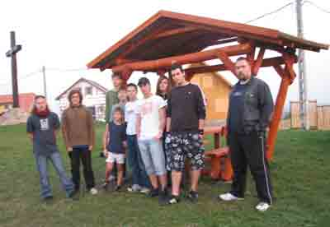
Képünkön balról jobbra: Murányi László szóvivő, testvére Murányi Roland, a kicsi Sós Richárd, mögötte Jánosi Ádám, zöld felsőben Varga Zoltán. Mellettük Katona Péter, aki a füvet nyírja, sapkában Juhász Tibor, Nagy Dániel, Gyuris Balázs és Juhász Péter
Úgy fest, a körzet önkormányzati képviselője jó szövetségeseket talált a fiatalokban. Van kulcsuk a játszótérhez, ők nyitnak, ők zárnak, s közvetlen kapcsolatuk van Hatvani Zoltánnal, ha netán további intézkedések kellenének. Megvizsgálják annak feltételeit is, hogy a fiatalok a Delta Polgárőrséggel szoros kapcsolatban még felkészültebben őrködhessenek a Vida domb rendje, biztonsága felett.
Forrás: Tizenhetedik Online

